TECNOLOGIA DA INFORMAÇÃO I:
AGENDA 01:
Computadores – Sistema Binário: São a representação de “coisas” por meio de zeros (0) e uns (1), como: 10101. Cada uma unidade desses 0 e 1, são chamadas de bits.
https://www.youtube.com/watch?v=xtjf7prHiDc (Youtube - Números binários – Jor Nass)
- https://www.invertexto.com/codigo-binario (Site - codificador de binário – invertexto.com)

Binário: Matheus = 01001101 01100001 01110100 01101000 01100101 01110101 01110011

Bit: Menor unidade de informação de um sistema digital. O nível lógico zero (0) = chave desligada, ou seja, sem passagem de energia elétrica. Nível lógico (1) = chave ligada, ou seja, passando energia elétrica.
- https://www.tecmundo.com.br/infografico/9424-como-um-computador-faz-calculos-pelo-sistema-binario-.htm (Blog - como computador faz cálculo usando binário tecmundo)

Transistores: componentes eletrônicos que operam de dois modos (amplificação) ou modo liga / desliga (corte e saturação).
Estrutura do computador é baseada em sistema binário, então usa-se a potência 2 para contagem 2¹⁰ + 1.024 bytes = 1KB.
8 bites = 1 Byte. 1.24 bytes = 1KB

- https://www.youtube.com/watch?v=opjL_kRXiXY (Youtube - Hardware – Arquitetura Geral dos Computadores – GEEaD)

Hardware – Processo evolutivo: Geração dos computadores.
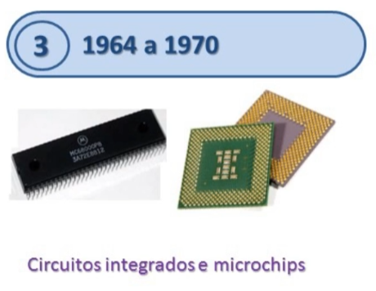
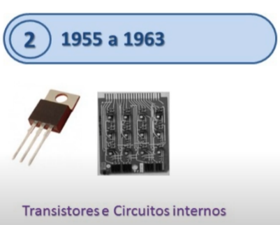
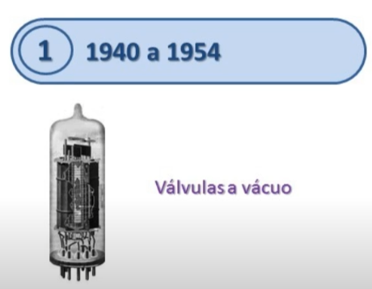

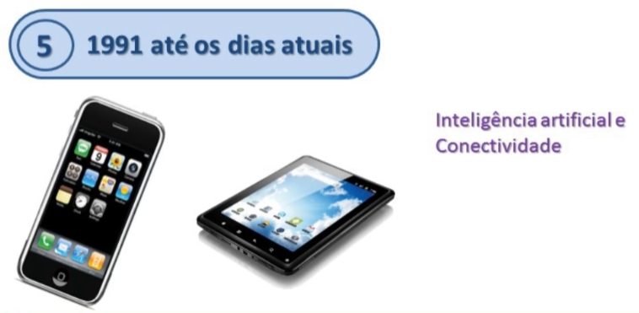
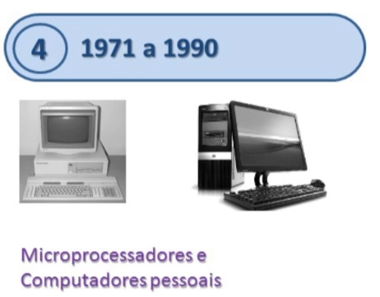

Problemas das gerações:
Válvulas: superaquecimento, grande consumo de energia, ocupavam muito espaço, fragilidade.
Transistores: Sem pré-aquecimento, menos energia e calor, mais rápidos e confiáveis, fisicamente menores. (miniaturização dos componentes eletrônicos) e futuramente os transistores substituídos por circuitos integrados (microships) que evoluíram para microprocessadores.
Obs: Evolução (Ábaco > Eniac > Transistor > Chip > Microprocessador)
Hardware x Software: Hardware é a parte física do computador (componentes eletrônicos: placas, cabos, dispositivos). Software é a parte lógica (programas que rodam no hardware).
Hardware:
- Fonte: alimentação de energia para o computador inteiro. Equilíbrio de tenção entre rede elétrica e circuitos internos do computador.
- Placa-mãe: acomoda (conecta / concentra) processador, RAM, placa de vídeo, rede, HDS, além de controle de periféricos e subsistemas do computador. Depende de compatibilidade de arquitetura. BIOS é um software armazenado em um chip de memória do tipo Flash-Rom fixado na placa mãe, é ele que reconhece os dispositivos do computador e inicia o sistema operacional.
- Placa de vídeo: gera imagens para o monitor.
- Processador (CPU): Unidade Central de Processamento, é o cérebro do computador que executa as tarefas do sistema (responsável por performance).
- Memória RAM (Randon Access Memory): acesso aleatório que armazena temporariamente dados que estão sendo utilizados pelo sistema. Memória de conteúdo volátil (conteúdo se mantém apenas enquanto pc estiver ligado). Usada em programas em execução.
Memória ROM (Read Only Memory): Informações gravadas nela já vemd e fábrica e só podem ser lidas, mas não regravadas (permanentes), como: BIOS / POST / SETUP.
- HD, SSD (Disco Rígido): Armazena informações de maneira permanente (SO, programas, arquivos em geral).

- https://www.youtube.com/watch?v=LUZ9sBbLfDw (Youtube - Hardware – Placa Mãe – GEEaD)
- https://www.youtube.com/watch?v=KM7qMXjgN-M (Youtube – Hardware – Tipos de Memórias – GEEaD).
- https://www.youtube.com/watch?v=jNuy_Y4QHNo (Youtube – Hardware – Processador -GEEaD).

Processador (CPU): É um núcleo de comunicação com todo nosso sistema computacional. Processador de arquitetura RISC (Reduced Instruction Set Computaer) possuem menores conjunto de instruções, executando-as mais rápido. Processadores de arquitetura CISC (Complex Instruction Set Computer) possuem centenas de instruções complexas.
Estrutura:
- Unidade Lógica e Aritmética: Execução lógica e matemática das operações relacionadas aos demais componentes do sistema computacional (SO), operações de entrada e saída, operações internas ao processador.
- Unidade de Controle e instruções
- Registradores de entrada e saída: Armazena dados temporários para um ciclo de processamento. Velocidade: Registradores > CPU (cache l1, l2) > Memória RAM > HD’s. É o tipo de armazenamento mais rápido dentro de um sistema computacional.
- Decodificador de Instruções
- Barramento local (ligação): Comunicação com a memória RAM.

Exercícios:
1) Diferencie memória ROM e RAM. Memória ROM (Read Only Memory) são memórias somente para leitura e NÃO perde seu conteúdo quando desligamos o computador, como BIOS e UEFI. Já memórias RAM são memórias voláteis, ou seja, perdem seu conteúdo quando desligamos o computador.
2) Defina a função de um processador. Processa as instruções do computador. Executar cálculos matemáticos, comparações, instruções de desvios e controlar demais dispositivos por meio de barramentos de comunicação, controle e dados.
3) Explique diferença de 1 byte e um nibble. Um byte é o conjunto de 8 bits (menor unidade de informação de um sistema digital). Um nibble é o conjunto de 4 bits. 1 byte = 8 bits // 1 nibble = 4 bits.
4) O que é um bit. Bit é a menor unidade de informação de um dispositivo eletrônico digital, ele pode assumir valor zero (0) e um (1) o conjunto de combinações trás algum tipo de informação.

- https://www.youtube.com/watch?v=Jisy2OUqQ6I (Youtube – Informática – M1 – Agenda 04 | c005.1.03A04AR – GEEaD).
- https://www.youtube.com/watch?v=mYbYGFWeG_Y (Youtube – Como funciona a memoria ram – parte 1)
- https://www.youtube.com/watch?v=3AJ3_q0Yo28 (Youtube – Como funciona a memoria ram – parte 2)
- https://www.youtube.com/watch?v=V19chQm8s0c (Youtube – Como funciona a memoria ram – parte 3)
- https://www.youtube.com/watch?v=uEsBWmikubs (Youtube – Informática – M1 – Agenda 02 | c005.1.03A02RE – GEEaD)
- https://www.youtube.com/watch?v=cHuZ16n5i9w (Youtube – Informática – M1 – Agenda 03 | c005.1.03A03RE – GEEaD)
- https://www.youtube.com/watch?v=kVls1Bi5CiY (Youtube – Informática – M1 – Agenda 04 | c005.1.03A04RE – GEEaD)
- https://www.youtube.com/watch?v=QkaivAzaN-c (Youtube – Informática – M1 – Agenda 05 – GEEaD)
- https://www.youtube.com/watch?v=GxWqzodp8Ls (Youtube – Informática – M1 – Agenda 06 – GEEaD)

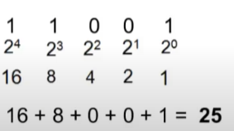
Conversão para Binário:
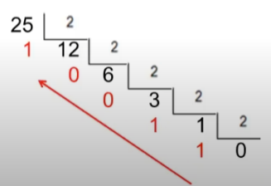
Número 25 = 11001 Binário 11001

Arquiteturas computacionais: Arduino – automação residencial / comercial (programado em biblioteca em C). Raspbary (processador 1.2GHz memória RAM 1GB) – automações + SO para gerenciar centrais de mídia.
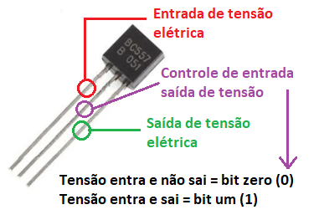
Quanto mais transistores estiverem em um processador, maior será a capacidade de processamento (chaveamentos de zeros e uns) desse processador.
Quantidade de transistores de um i7? 4.7 bilhões
SO – Sistema Operacional permite que exista comunicação entre as partes (processador, memória) do computador para que softwares funcionem.

